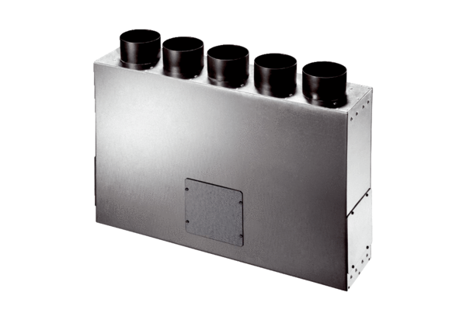Коробка распределителя воздуха из стального листа, 5 каналов MF-BV90-125-5Комплект поставки: 1 штукАссортимент: К
Номер артикула: 0018.0608Изготовитель: MAICO

